**图书推荐**

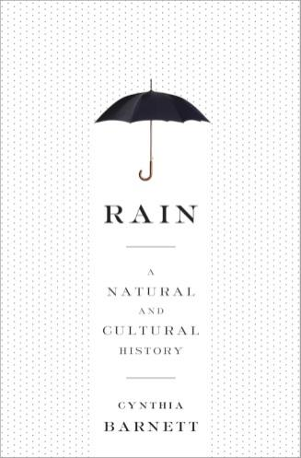

**中文书名：《雨:一部自然与文化的历史》**

**英文书名：****RAIN: A Natural and Cultural History**

**作 者：****Cynthia Barnett**

**出 版 社：****Crown**

**代理公司：ANA/Jessica**

**页 数：368页**

**出版时间：2015年4月**

**代理地区：中国大陆、台湾**

**审读资料：电子稿**

**类 型：人文科普**

**亚马逊畅销书排名：**

**#64 in Rivers in Earth Science**

**#149 in Weather (Books)**

**#226 in Natural History (Books)**

**中文简体字版曾授权，版权已回归**

《雨:一部自然与文化的历史》：<https://book.douban.com/subject/30351727/>

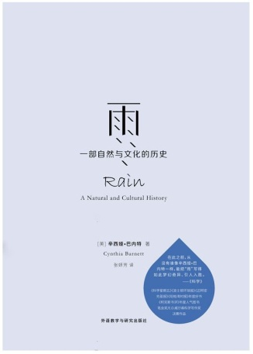

**中简本出版记录**

**书 名：《雨:一部自然与文化的历史》**

**作 者：[美]辛西娅·巴内特**

**出 版 社：外语教学与研究出版社**

**译 者：张妍芳**

**出 版 年：2019年2月**

**页 数：400页**

**定 价：59元**

**装 帧：精装**

**内容简介：**

雨，原始而神秘，珍贵又暴虐。

无数诗篇与画作以它为题；天气预报以它为焦点播报；世间万水的都源自于它。然而，讲述雨的故事的书籍，本书却是头一本。

辛西娅·巴内特的《雨》始于四十亿年前注满海洋的滂沱暴雨，一直到气候变化引发的风暴。书中巧妙地将科学与人类试图控雨的故事结合，从雨滴的真实形态、天降鱼蛙的未解之谜，到远古的祈雨之舞、密西西比河畔绵延2203英里（3545.38公里）的堤坝，皆有涉猎。书中一瞥我们的“气象观测先驱”托马斯·杰斐逊（Thomas Jefferson），他在现代气象学诞生之前便已测量每一场细雨。两个世纪后，雨天则孕育了莫里西（Morrissey）的阴郁之音与科特·柯本（Kurt Cobain）的垃圾摇滚。本书亦是一部旅行札记，带领读者前往苏格兰，揭秘麦金托什雨衣的传奇；深入印度，探访村民如何从浸透季风雨水的泥土中萃取雨的气息，将其凝炼成香。

千百年来，人类或为雨水祈祷，或将其奉若神明；或焚烧女巫以止雨，或献祭孩童以求雨；或用灌溉农业、在洪泛平原建城来嘲弄雨水；甚至动用迫击炮试图将雨从天空轰散——时至今日，人类终于成功改变了雨，只是并非以我们所期望的方式。当气候变化颠覆了降雨的模式，造成日益狂暴的风暴与干旱，巴内特揭示出：雨在分裂的世界中是一种凝聚之力。无论是雨量过多，还是极度缺雨，这场关于雨的对话关乎我们所有人，而这本书，也献给每一位曾沐浴过雨水的人。

**作者简介：**

**辛西娅•巴内特（Cynthia Barnett）**是一位美国著名环境记者，长期报道全球水资源与气候议题。其著作《雨：一部自然与文化的历史》（*Rain: A Natural and Cultural History*）入围美国国家图书奖（National Book Award）及美国笔会文学奖-爱德华·威尔逊文学科学写作奖（PEN/E.O. Wilson Award for Literary Science Writing）决选名单，并被美国国家公共电台《科学星期五》（NPR’s Science Friday）栏目、《波士顿环球报》（*the Boston Globe*）、《迈阿密先驱报》（*the Miami Herald*）等媒体评为2015年度最佳图书。

她一生追随水的足迹，从家乡佛罗里达州的萨旺尼河，到远隔重洋的花园岛国新加坡，再到深藏于印度的植被蓊郁的世界雨极乞拉朋齐，脚印遍及各大洲，孜孜不倦采访、追踪、调查，写下了无数有关河流、海洋、水循环的精彩报道与故事。其文章多见于《美国国家地理》（*National Geographic*）《纽约时报》（*the New York Times*）《大西洋月刊》（*The Atlantic*）等知名刊物，作品兼具科学的严谨与人文的诗意，记者的求实及作家的匠心独运。

**媒体评价：**

“巴内特的《雨》将让每位读者（不仅是自诩气象爱好者的人们）都成为雨的狂热信徒……她以亲和而吸引人的笔触，将科学、历史、幽默、轶事、诗歌与个人旅行见闻熔铸成这部包罗万象的作品……她用独特的方式为历史气候事件赋予人性化的视角，令人读来着迷……在《来自暴风雨的创作灵感》这一精彩章节中，巴内特探析雨水如何滋养艺术创作，举例包括查尔斯·狄更斯（Charles Dickens,）、艾米莉·狄金森（Emily Dickinson）、肖邦（Frédéric Chopin），到史密斯乐团（The Smiths）、涅槃乐队（Nirvana）、伍迪·艾伦（Woody Allen）等人的，令人耳熟能详的作品。”

——《科学》（*Science*）

“一部充满魔力的磅礴史话。巴内特是位激情无畏的记者，她的研究足迹遍布四方，从格拉斯哥的麦金托什雨衣工厂，到季风季印度辛通河上方九米高的钢索吊桥。她的文化视野同样十分辽阔……书中丰盈的细节佐以不拘一格的幽默，酿就令人沉醉的阅读体验。而真正升华本书价值、奠定其重要地位的，是巴内特对千百年来人类妄图主宰自然元素的深刻剖析……阅读此书，我们得以直视人性中傲慢与谬误交织的核心。”

——丹妮·夏皮罗（Dani Shapiro），《更多》（*More*）

**《雨:一部自然与文化的历史》**

序言 起源

**第一部分 自然的雨**

第一章 多云孕育着文明的可能

第二章 干旱、暴雨与巫术

第三章 祈雨

**第二部分 降雨的可能**

第四章 天气观察员

第五章 雨具

**第三部分 美国的雨**

第六章 奠基的天气预测员

第七章 犁落雨至

第八章 造雨者

**第四部分 捕捉雨水**

第九章 来自暴风雨的创作灵感

第十章 雨的芬芳

第十一章 城市雨殇

**第五部分 多变的雨**

第十二章 奇怪的雨

第十三章 预测呼吁着改变

后记：等雨

致谢

说明

附录

**感谢您的阅读！**

**请将反馈信息发至：版权负责人**

**Email**：**[Rights@nurnberg.com.cn](mailto:Rights@nurnberg.com.cn)**

安德鲁·纳伯格联合国际有限公司北京代表处

北京市海淀区中关村大街甲59号中国人民大学文化大厦1705室, 邮编：100872

电话：010-82504106, 传真：010-82504200

公司网址：[http://www.nurnberg.com.cn](http://www.nurnberg.com.cn/)

书目下载：<http://www.nurnberg.com.cn/booklist_zh/list.aspx>

书讯浏览：<http://www.nurnberg.com.cn/book/book.aspx>

视频推荐：<http://www.nurnberg.com.cn/video/video.aspx>

豆瓣小站：<http://site.douban.com/110577/>

新浪微博：[安德鲁纳伯格公司的微博_微博 (weibo.com)](https://weibo.com/1877653117/profile?topnav=1&wvr=6)

微信订阅号：ANABJ2002

